Большая часть поликлиник, отремонтированных по новому стандарту, построена почти полвека назад
26.09.2022
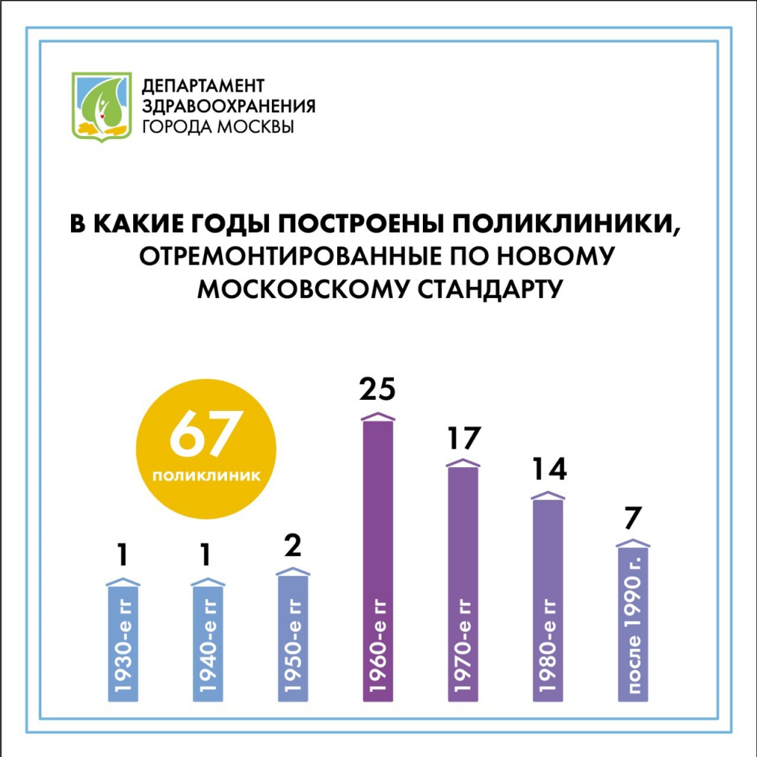
При проведении работ учитывали не только возраст построек, но и их культурный и исторический статус. Самое старое из восстановленных зданий построили еще в 1937 году.
По новому московскому стандарту модернизировали уже 66 поликлиник. В них вновь идет прием пациентов. Большая часть отремонтированных поликлиник построена почти 50 лет назад.
«Большинство зданий поликлиник среди тех, что уже отремонтировали, построены в 1960-1970-е — это более 40 сооружений. За годы эксплуатации они морально и технически устарели. Благодаря капитальному ремонту удалось не только подарить поликлиникам новый облик, но и создать все возможности для работы медучреждений. В поликлиниках полностью заменили все инженерные системы, установили новые лифты, изменили зонирование помещений, поставили самую современную медицинскую технику и новую мебель», — рассказал заместитель руководителя Департамента здравоохранения города Москвы Алексей Сапсай.
Из 66 отремонтированных поликлиник по одному зданию были построены в 1930-е и 1940-е годы, два — в 1950-е, 25 — в 1960-е годы. Еще 17 зданий возвели в 1970-е, а остальные — в 1980-е годы и позже.
Самое старое из отремонтированных зданий построили еще в 1937 году. Оно находится по адресу: поселок Восточный, Западная улица, дом 2, строение 3. Сейчас там работает филиал № 5 городской поликлиники № 175. Площадь одноэтажного строения составляет более 700 квадратных метров. В нем оборудовали фильтр-бокс, кабинет дежурного врача, зону приема анализов, зону вакцинопрофилактики, кабинет выдачи справок и направлений, кабинет здорового ребенка. В здании также находятся кабинеты врачей-педиатров, оториноларинголога, офтальмолога, хирурга и кабинет унифицированного приема. Кроме того, в филиале работает кабинет УЗИ и ЭКГ.
«При капитальном ремонте приходится учитывать не только возраст поликлиник, но и их статус, а это предполагает особое отношение к ним. Медучреждение в поселке Восточном не только самое старое отремонтированное строение, но еще и находится в границах объекта культурного наследия “Восточная водонапорная станция”. А история филиала № 1 поликлиники № 62 в Чапаевском переулке началась накануне Великой Отечественной войны. Она открылась в апреле 1941 года. Уже осенью немецкие войска оказались на ближних подступах к столице. В город стали привозить раненых бойцов, и тогда поликлиника превратилась в военный госпиталь. Врачи и медсестры работали сутками. Благодаря этому, и спасли жизни многих солдат и офицеров. После войны поликлиника вновь стала обслуживать жителей района Сокол. После недавнего ремонта качество врачебной помощи в этих поликлиниках стало еще выше», — отметил заместитель руководителя Департамента капитального ремонта города Москвы Алексей Васютин.
Всего в программу капитального ремонта поликлиник по новому московскому стандарту входит 201 здание. На данный момент работы ведутся более чем на 130 площадках. Программа модернизации объектов первичного звена здравоохранения подразумевает общие принципы оформления и технического оснащения зданий, а также единый стандарт набора врачей-специалистов.
Пациентов тех учреждений, где продолжается ремонт, принимают в других поликлиниках. Действительный адрес указывается при записи к врачу. Подробности можно узнать на сайте mos.ru, страницах медицинских организаций и по телефону справочной службы: +7 495 531-69-98 по будням с 08:00 до 20:00 и в выходные дни с 08:00 до 16:00.

Адрес страницы: http://dirzdrav.mos.ru/presscenter/news/detail/11069382.html
ГБУ Дирекция развития объектов здравоохранения

